Технології програмування
Лабораторна робота №2
Робота з файлами. Юніт тести.

Мета роботи: Використовуючи теоретичне підґрунтя про роботу з файлами та тестування коду у мові Python розширити програму телефонного довідника студентів додавши функціонал, що буде вказано в завданні до лабораторної роботи.
Хід роботи:
Розширила функціональність телефонного довідника студентів групи, що був розроблений у Лабораторній роботі №1. Було реалізовано можливість додавання, видалення, оновлення та перегляду записів, а дані зберігалися у CSV-файлі lab_2.csv. Для роботи з даними створено функції add_student, delete_student та update_student, а також інтерфейс для користувача через консоль. Логіка роботи програми була протестована за допомогою pytest.
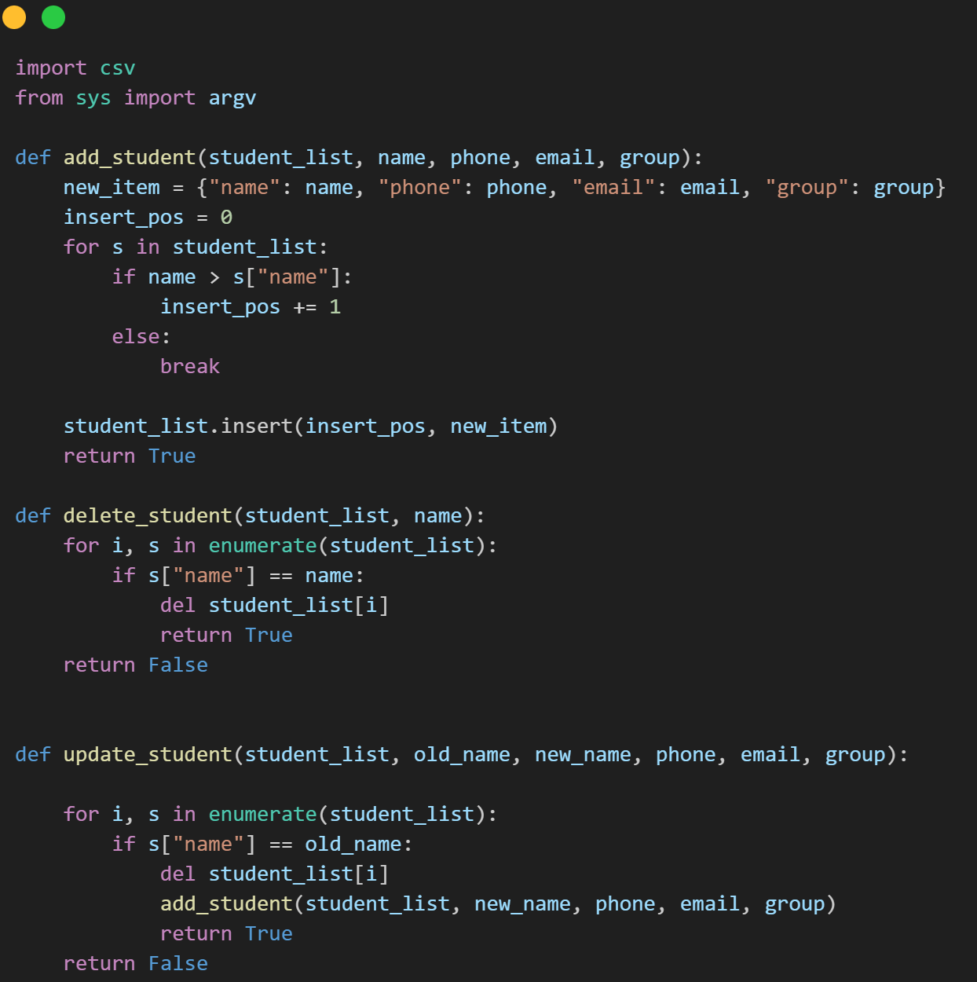
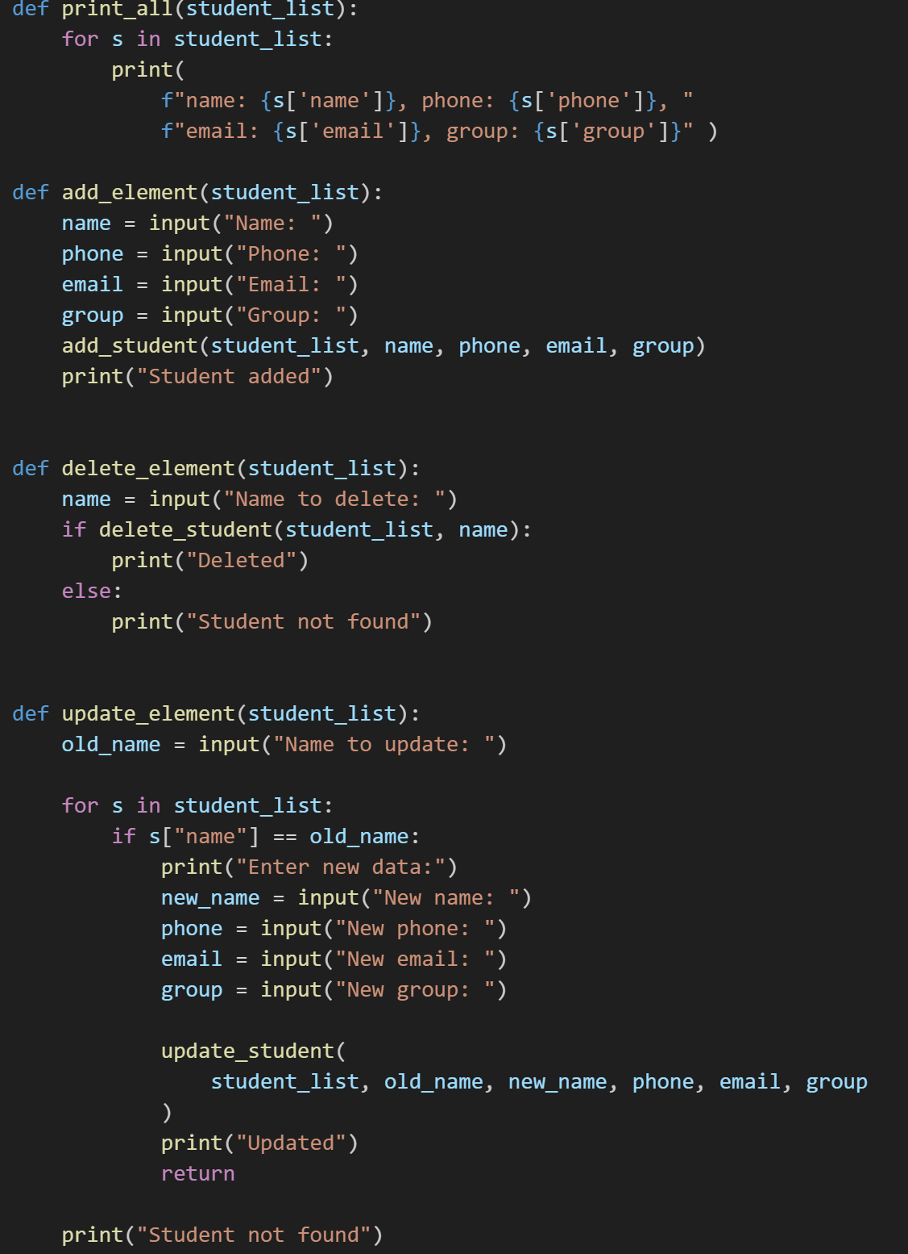
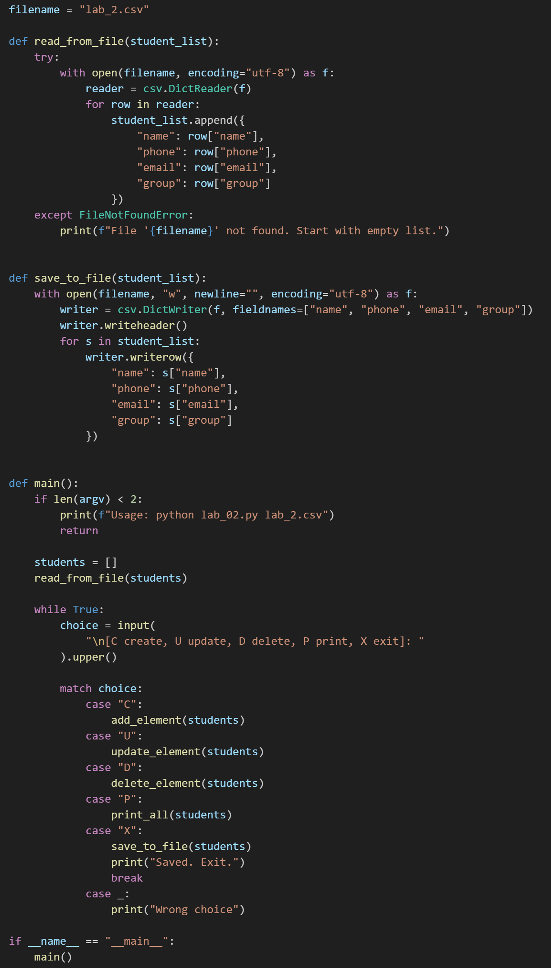
Рис. 1 - lab_02.py

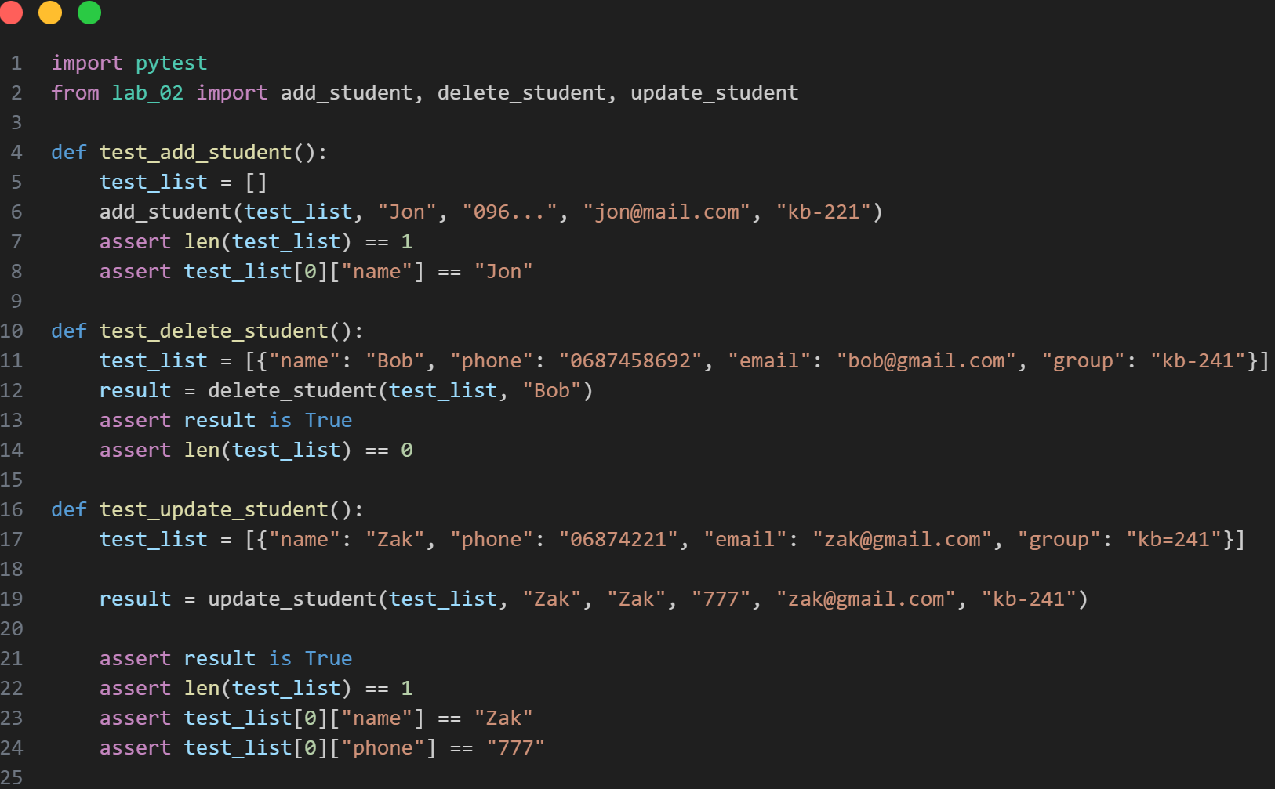
Рис. 2 – Юніт тести
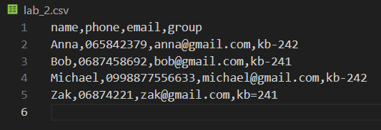
Рис. 3 – lab_2.csv
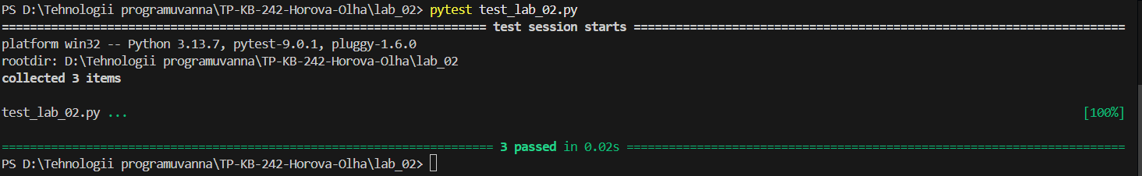
Рис. 4 - Результат роботи
Висновок: у ході лабораторної роботи було створено телефонний довідник студентів з можливістю додавання, видалення, оновлення та перегляду записів. Дані зберігалися у CSV-файлі lab_2.csv, а логіка роботи протестована за допомогою pytest.

